
COLEGIO PEDRO DE VALDIVIA DE VILLARRICA

Guía complementaria 8° y 7°
Lee la siguiente guía en donde podrás encontrar técnicas para realizar un resumen, técnicas de subrayados y otra información que te servirá para realizar la actividad del libro. 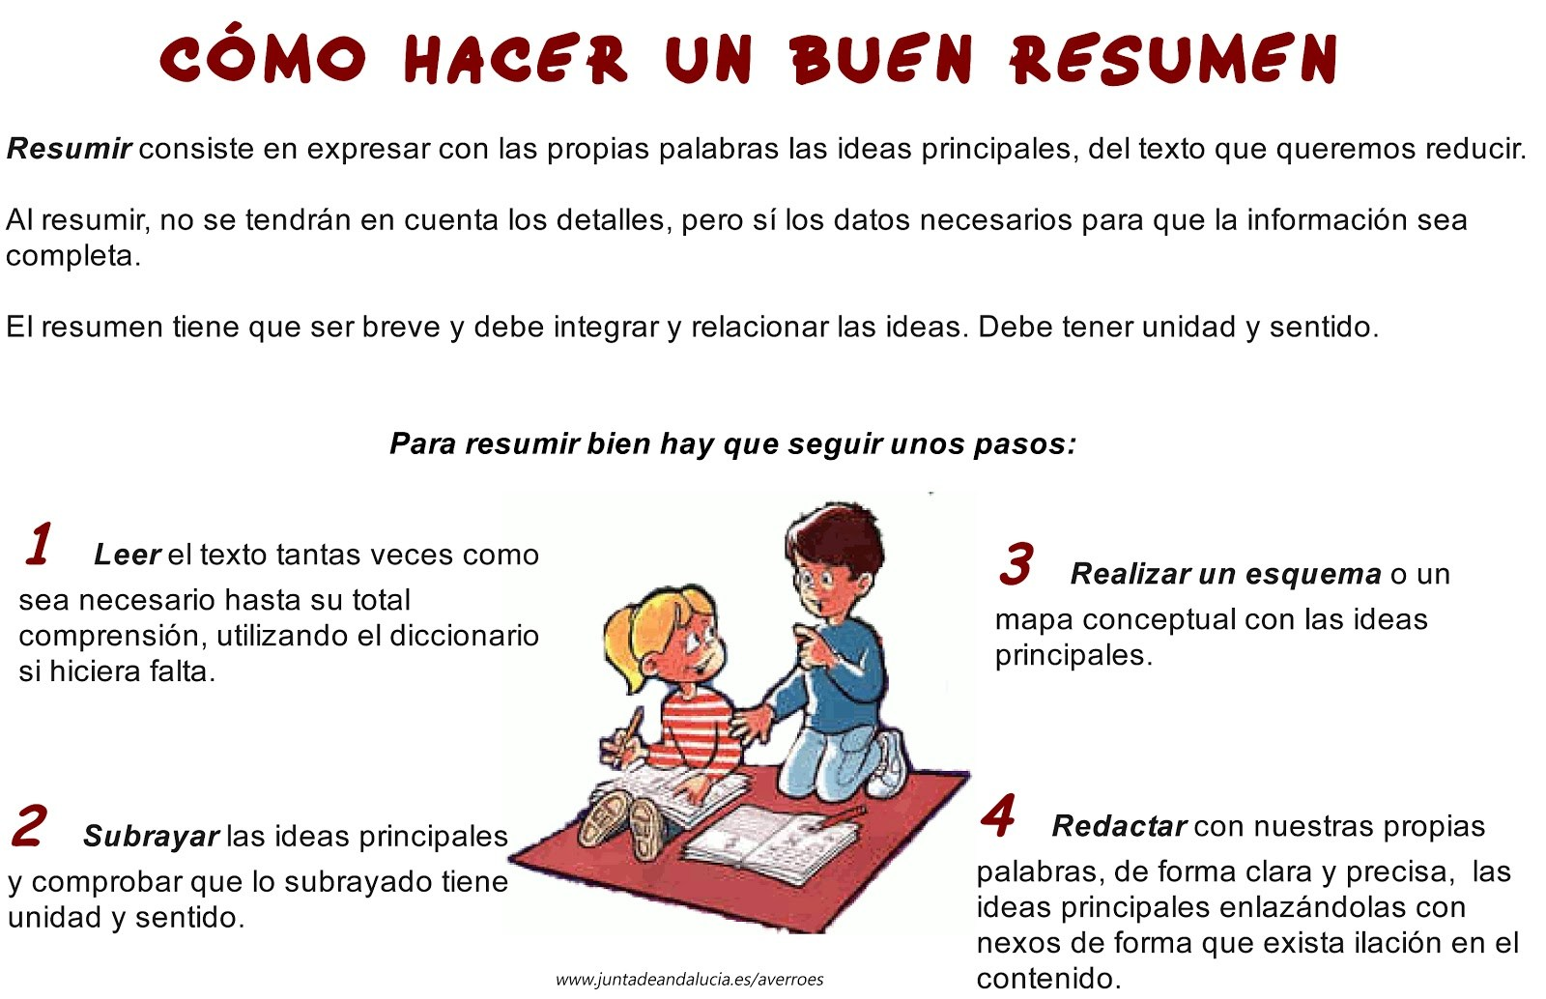El subrayado
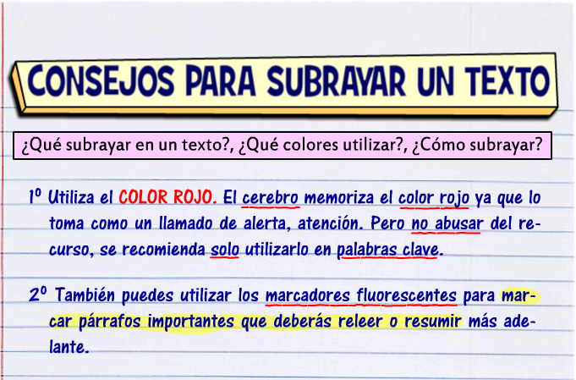
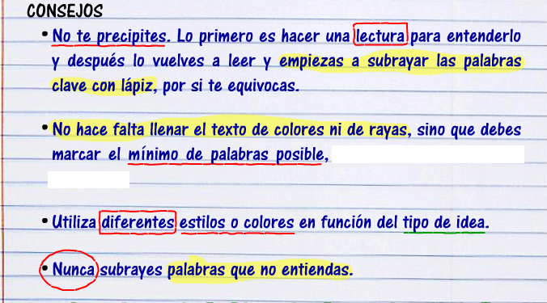

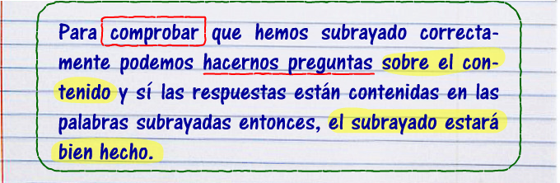

CITAS
La cita textual es la mención de una frase dicha por otra persona en un discurso propio. Su función es darle veracidad a la información en un texto, estas citas habotualmente pertenencen a personas destacadas dentro de un tema especifico.
Ejemplo de cita:
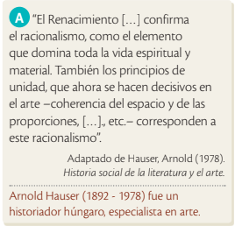
Esta es unas citas que deberás utilizar para hacer la actividad del libro.
FUENTES DE INFORMACIÓN
CONCEPTO:
Las fuentes de información son aquellos instrumentos de los que puede obtenerse información necesaria para efectuar una investigación de diferentes temas.

Tipos de fuentes:
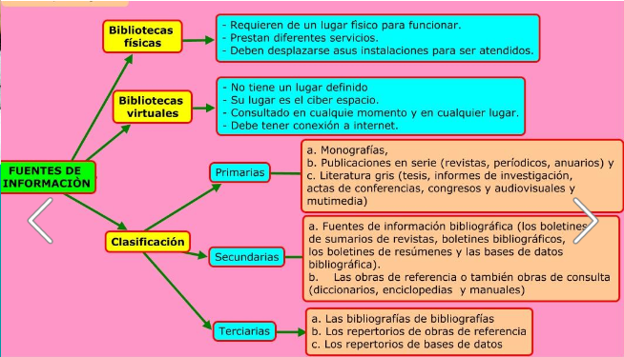
SI NECESITAS AYUDA CON LA ACTIVIDAD ME PUEDEN ESCRIBIRNOS A NUESTROS WHATSAPP DE LUNES A VIERNES DESDE LAS 9:00 HASTA LAS 18:00
+56998867479 +56979425019
Tía Carolina Tía Evelyn

